市场监管简报

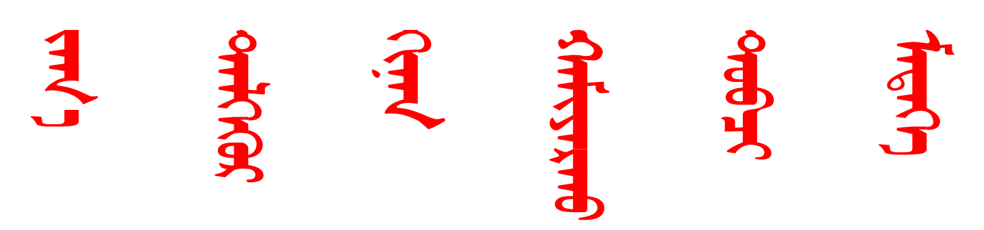
第370期
根河市市场监督管理局 2025年11月27日
根河市市场监督管理局召开学习贯彻
党的二十届四中全会精神宣讲会
为深入学习贯彻党的二十届四中全会精神，引导全体干部职工准确把握全会核心要义，切实把思想和行动统一到党中央决策部署上来，推动根河市市场监管工作高质量发展，11月27日，根河市市场监督管理局召开学习贯彻党的二十届四中全会精神宣讲会，局党组书记、局长李晓峰主讲，全体在岗干部职工参会。
会议指出，党的二十届四中全会是在即将进入基本实现社会主义现代化夯实基础、全面发力的关键时期召开的一次十分重要的会议。习近平总书记在全会上的工作报告和重要讲话，系统总结党的二十届三中全会以来中央政治局的工作，深刻阐述“十五五”时期经济社会发展的重大意义、指导思想、重大原则、重大战略任务和根本保证，全面部署持之以恒推进全面从严治党的重点任务，对认真抓好全会精神贯彻落实提出明确要求。
李晓峰局长围绕学习贯彻习近平总书记在党的二十届四中全会上的重要讲话精神和全会《建议》，结合市场监管职能职责，从领会全会精神，把握监管新要求；服务发展大局，激发市场主体活力；坚守安全底线，守护人民群众生命健康；强化监管执法，维护公平竞争市场秩序；加强自身建设，提升市场监管能力水平五个方面进行深入宣讲和全面解读。
会议强调，市场监管部门作为重要的政府职能部门，肩负着维护市场秩序、保障公平竞争、保护消费者权益、促进质量提升等重要职责。在新的发展阶段，全局干部职工要进一步提升政治站位，坚定捍卫“两个确立”，坚决做到“两个维护”， 聚焦“四件大事”，把学习贯彻党的二十届四中全会精神与推动“十五五”时期经济社会发展宏伟蓝图结合起来，准确把握市场监管工作面临的新形势、新任务、新要求。
下一步，根河市市场监督管理局将进一步增强责任感、使命感和紧迫感，不断提升市场监管效能，让全会精神在基层落地生根、开花结果，激励全局干部群众以更加饱满的热情、更加务实的作风，共同书写根河市经济社会高质量发展的新篇章。（编辑人：孔德荣，电话：15647036766，审核人：岳举，电话：17600369921）

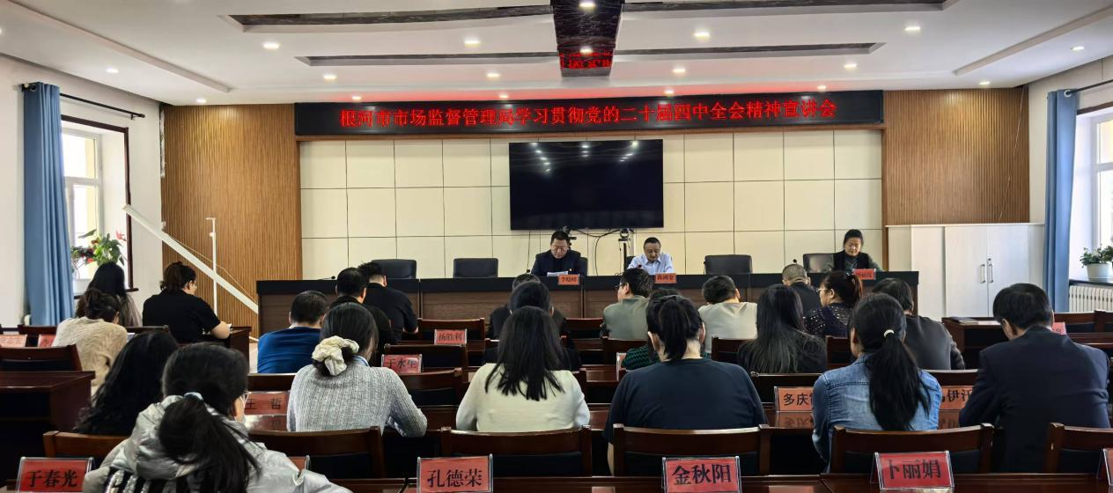

本期发至：市防控指挥部、市委办、人大办、政府办、政协办、宣传部、市委督查室、政府督查室、王蒙副市长

